МОСКОВСКИЙ АВИАЦИОННЫЙ ИНСТИТУТ

НАЦИОНАЛЬНЫЙ ИССЛЕДОВАТЕЛЬСКИЙ УНИВЕРСИТЕТ

КАФЕДРА ВЫЧИСЛИТЕЛЬНОЙ МАТЕМАТИКИ И ПРОГРАММИРОВАНИЯ

РЕФЕРАТ

**Разработка SaaS-приложения Competition**

**для конкурентного анализа высокотехнологичных компаний**

Выполнил: Клёнов Е.А.

Научный руководитель: кандидат тех. наук Скородумов С.В.

Москва 2013

**Содержание**

Содержание……………………………………..……………………………………..…….…...2

Словарь терминов и сокращений…………………………………………….…….….………..3

Введение……………………………………………………………………………..…………...4

1. Методология конкурентного анализа…………………………….……………….…….….5
   1. Понятие конкуренции………………………………………………..……..…………....5
   2. Методы конкурентного анализа……………………………………….…...…….……..8
2. Конкурентный анализ в авиастроении…..……………………………….………………..9
   1. Конкуренция производителей истребителей 5-го поколения………………..…....….9
   2. Беспилотные летательные аппараты (БПЛА)…………………...…………..…..……10
   3. Аэростаты – новый класс БПЛА………………………………..……………...…...…11
   4. Постановка задачи конкурентного анализа……………………..……..……………...12
3. Методы теории игр для исследования конкуренции в авиастроении……….……...…15
   1. Модели и методы теории игр…………………………………….......................……..15
   2. Математическая модель конкуренции в авиастроении………………………………18
   3. Разработка модели поведения агентов…………………………………………..……23
4. Концептуальная схема конкурентного анализа продукта.....................……………..…24
5. Разработка высокоуровневой архитектуры SaaS-приложения…………….……….….26
6. Выбор средств разработки программной системы……………….…………...………...28
   1. Концепция MVC…………………………………………………..……………………28
   2. Выбор СУБД для реализации БД…………………………………………….…….….29
   3. Особенности использования фреймворка CakePHP…………………….……….…..30
7. Представление системы в нотации UML…….……………….……………….….…..….31
   1. Диаграммы прецедентов ……………………………………………………....………31
   2. Диаграмма классов…………………………………………………………….....…….32
   3. Диаграмма активности………………………………………………………....………33
   4. Проектирование архитектуры БД…………………………………………….…….…34
8. Разработка GUI………………………………………………………………………..…..34
   1. Структура и интерфейсы портала…………..................................................................34
   2. Разработка форм ввода данных пользователем (моделирование)……..………..…..36
   3. Диаграммы и графики для представления данных (анализ)………………………...37
   4. Описание формы вывода результатов (прогнозирование)………….………….……39

Заключение…………………………………………………………………………...…………41

Список литературы …………………………………………………………………………….42

**Словарь терминов и сокращений**

*CakePHP* – это программный каркас для создания веб-приложений, написанный на языке PHP и построенный на принципах открытого ПО. CakePHP реализует паттерн «Модель-Вид-Контроллер» (MVC).

*GUI* (англ. Graphical user interface – графический пользовательский интерфейс) – разновидность пользовательского интерфейса, в котором элементы интерфейса (меню, кнопки, значки, списки и т. п.), представленные пользователю на дисплее, исполнены в виде графических изображений.

*Model-view-controller* (MVC, «Модель-представление-контроллер») – схема использования нескольких шаблонов проектирования, с помощью которых модель данных приложения, пользовательский интерфейс и взаимодействие с пользователем разделены на три отдельных компонента так, что модификация одного из компонентов оказывает минимальное воздействие на остальные.

*SaaS* (англ. *Software as a service*, программное обеспечение как услуга) или *SoD* (англ. *Software on Demand*, программное обеспечение по требованию) – модель продажи программного обеспечения, при которой поставщик разрабатывает web-приложение и самостоятельно управляет им, предоставляя заказчикам доступ к программному обеспечению через Интернет.

*Конкуренция* (лат. concurrentia, от лат. concurro – сбегаюсь, сталкиваюсь) – это соперничество между участниками рыночного хозяйства за лучшие условия производства, купли и продажи товаров.

*Лицо, принимающее решение* (ЛПР) – в теории принятия решений, исследовании операции, системном анализе – субъект решения (менеджер), наделённый определёнными полномочиями и несущий ответственность за последствия принятого и реализованного управленческого решения.

*Стратегия игрока* – совокупность правил, определяющих выбор его действия при каждом личном ходе в зависимости от сложившейся ситуации.

**Введение**

Реферат и будущая научная работа посвящены исследованию конкуренции высокотехнологичных компаний производителей летательных аппаратов (ЛА) на примере сектора истребителей 5-го поколения, БПЛА и микродирижаблей.

Основной целью работы является разработка SaaS-приложения конкурентного анализа на базе теории игр. Для достижения указанной цели требуется:

* провести конкурентный анализ истребителей 5-го поколения, беспилотных летательных аппаратов и микродирижаблей;
* разработать математическую модель конкуренции объектов новой техники;
* разработать модель поведения агентов при реализации конкурентной стратегии в авиастроении;
* разработать функциональную модель конкурентного анализа;
* представить систему с помощью UML-диаграмм: прецедентов, классов и активности;
* сконструировать архитектуру БД SaaS-приложения;
* выбрать средства разработки SaaS-приложения;
* описать основные концепции организации GUI, разработать формы ввода данных и вывода результата.

Последние 30 лет происходит развитие области анализа конкуренции в рамках экономической теории. Особую важность представляет постулирование М. Портером модели «пяти сил», а также изложение математических аспектов и приложений теории игр Д. фон Нейманом и О. Моргенштерном. Задача данной работы – создать инструмент в виде SaaS-приложения для помощи в работе системных аналитиков.

**1. Методология конкурентного анализа**

**1.1. Понятие конкуренции**

Конкуренция определяется как процесс, в ходе которого фирмы соперничают; это состязание между производителями (продавцами) товаров, а в общем случае – между любыми рыночными субъектами; борьба за рынки сбыта товаров с целью получения более высоких доходов, прибыли, других выгод.

Конкуренция представляет цивилизованную, легализованную форму борьбы за существование и один из наиболее действенных механизмов отбора и регулирования в рыночной экономике.

Конкуренция – это соперничество между участниками рыночного хозяйства за лучшие условия производства, купли и продажи товаров. Первые идеи для понимания основных принципов конкуренции и конкурентной борьбы сформулировал А. Смит. В своей книге[9] он выступал за свободу конкуренции внутри страны и на мировом рынке, разделяя принцип невмешательства государства в экономику. Также, он заключил, что конкуренция выступает важнейшим механизмом обеспечения эффективности, пропорциональности и динамичности рыночной экономики.

В 70-е годы XX века в Гарвардской бизнес-школе Майкл Портер дал дальнейшее развитие теории конкуренции, описав в своих работах[5][7] методику для анализа отраслей и выработки стратегии бизнеса. Он определил конкуренцию в отрасли как взаимодействие пяти основных сил <F1, F2, F3, F4, F5>:

* F1 – уровень конкурентной борьбы основных игроков;
* F2 – угроза появления новых игроков;
* F3– угроза появления продуктов-заменителей;
* F4 – влияние рыночной власти поставщиков;
* F5 – влияние рыночной власти потребителей.

Таким образом, при проведении конкурентного анализа аналитик изучает пять фундаментальных конкурентных сил, которые определяют степень привлекательности отрасли.

Рассмотрим влияние основных участников рынка друг на друга в соответствии с классической моделью конкуренции:

1. Основные игроки

Соперничество среди основных игроков часто сводится к стремлению всеми средствами добиваться выгодного положения, используя различные тактики, в частности агрессивное ценообразование и продвижение продуктов, сражения за потребителей или за каналы дистрибуции, повышение качества обслуживания.

1. Новые участники

Новые игроки привносят на рынок новые производственные мощности, а также другие значительные ресурсы.

1. Субституты (продукты или услуги-заменители)

Новые товары или услуги ограничивают потенциал отрасли, устанавливая верхнюю границу цен.

1. Рыночная власть поставщиков в отрасли

Поставщики могут оказывать давление при заключении сделки на участников в отрасли, увеличивая цены или снижая качество предлагаемых торов или услуг. При отсутствии субститутов рыночная власть поставщиков возрастает: у покупателей просто мало возможностей для выбора.

1. Рыночная власть покупателей

Покупатели могут оказывать давление на цены, требуя высшего качества товаров или услуг и большего сервиса, заставляя производителей конкурировать друг с другом.

Концепция Мура[4] заметно отличалась от привычных взглядов на конкуренцию: в современных условиях кооперация, сотрудничество с поставщиками и потребителями, обмен опытом с производителями, занимающими близкие рыночные ниши, становятся гораздо более важным фактором успеха, чем непримиримая конкуренция.

Аналогичные идеи прослеживаются и в работе А.М. Бранденбургера и Б. Дж. Нейлбаффа[2], которые кроме того предприняли попытку использовать математическую теорию игр для описания так называемой «со-конкуренции» субъектов экономики. Под со-конкуренцией они понимают процесс взаимодействия субъектов, при котором одновременно наблюдаются как процессы конкуренции, так и сотрудничества.

Действительно, предприятия по всему миру объединяются и кооперируются. Сегодня практически ни один продукт, не производится исключительно на одном предприятии.

Затем Барри Нейлбафф и Адам Бранденбургер выдвинули теорию сотрудничества конкурентов, которая связала конкуренцию и сотрудничество. Они нашли полезную точку зрения на эти два вида деятельности:

* сотрудничество – это то, как мы создаем материальные ценности;
* конкуренция – это то, как мы получаем материальные ценности.

Развивая теорию игр, Нейлбафф и Бранденбургер говорят, что бизнес – это игра, где для создания материальных ценностей компании нужно вступить в отношения с другими игроками. К обычным категориям потребителей, поставщиков и конкурентов они относят "комплементоров" –не замеченных ранее участников процесса, дополняющих конкурентов.

Перейдем к рассмотрению четырех основных видов конкуренции[[1]](#footnote-1):

1. *Чистая (совершенная) конкуренция.* Признаками такого рынка являются: отсутствие входных и выходных барьеров в той или иной отрасли производства, отсутствие ограничений на количество участников рынка, однородность одноименных продуктов на рынке, свободные цены, отсутствие давления, принуждения со стороны одних участников по отношению к другим.
2. *Монополистическая конкуренция.*Товар каждой фирмы, торгующей на рынке, является несовершенным заменителем товара, реализуемого другими фирмами, на рынке существует относительно большое число продавцов, каждый из которых удовлетворяет небольшую, но не микроскопическую долю рыночного спроса на общий тип товара, реализуемого фирмой и ее соперниками, продавцы на рынке не считаются с реакцией своих соперников.
3. *Чистая монополия.*Модель монополии: единственный продавец, отсутствие близких продуктов-заменителей, диктуемая цена.
4. *Олигополия.*Данный вид конкуренции характеризуется таким типом рынка, при котором в каждой отрасли хозяйства господствует не одна, а несколько фирм. Иными словами, в олигополистической отрасли производителей больше, чем в условиях монополии, но значительно меньше, чем в условиях совершенной конкуренции. Как правило, насчитывается от трех и более участников. Контроль над ценой очень высокий, высокие входные барьеры в отрасль, значительная неценовая конкуренция.

В данной работе исследуется наиболее интересный вид конкуренции – олигополия, имеющая место в секторе авиастроения.

**1.2. Методы конкурентного анализа**

Методы конкурентного анализа (рис.1) применяются в тех случаях, когда у ЛПР (лиц, принимающих решения) на начальном этапе отсутствуют достаточные знания о системе или проблемной ситуации, позволяющие выбрать метод формализованного представления, сформировать математическую модель или применить один из подходов, сочетающий качественные и количественные методы.

В таких случаях могут помочь представление объекта в виде системы, организация процесса коллективного принятия решений с привлечением специалистов различных областей знаний, с использованием методов формализованного представления систем (МФПС). К МФПС согласно классификации Ф.Е. Темникова[10] относятся следующие группы методов:

* аналитические (методы классической математики, методы математического программирования, вариационное исчисление и т.п.);
* статистические, включающие теорию вероятностей и математическую;
* теоретико-множественные, логические, лингвистические, семиотические представления;
* графические, включающие теорию графов и разного рода графические представления информации (диграммы, гистограммы и др.).

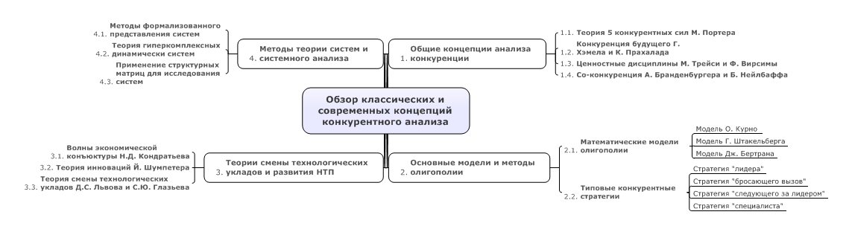

Рис.1. Методические подходы к исследованию конкуренции

**2. Конкурентный анализ в авиастроении**

**2.1. Конкуренция производителей истребителей 5-го поколения**

В первую очередь конкуренция на мировом рынке вооружений развернулась в секторе новых истребителей 5-го поколения, первые представители которого сегодня приняты на вооружении в США, а в России они находятся на этапе летных испытаний.

Сегодня единственным принятым на вооружение истребителем 5-го поколения является F-22 Raptor (начало разработки 2005 г.)[[2]](#footnote-2). В тоже время лётные испытания проходят ещё три модели конкурирующих между собой истребителей 5-го поколения: это F-35 (США), ПАК ФА (Россия) и J-20 (Китай).

Сравнение характеристик Т-50, F-22 и J-20, интересующих нас для проведения исследования, представлено в табл. 1.

Эксперты отмечают, что сегодня начался закат пилотируемой боевой авиации. Вся система авиационного боевого поражения начинает локализоваться вокруг дистанционно пилотируемых – ДПЛА и беспилотных – БПЛА. От стратегических ЛА до истребителей поля боя, среди которых разведывательные, информационные, постановщики помех, а также все больше ударных БПЛА.

Сравнение основных характеристик T-50, F-22 и J-20. Таблица 1.

|  |  |  |  |
| --- | --- | --- | --- |
|  | **[Флаг России](http://commons.wikimedia.org/wiki/File:Flag_of_Russia.svg?uselang=ru)ПАК ФА (Т-50)** | **[Флаг США](http://commons.wikimedia.org/wiki/File:Flag_of_the_United_States.svg?uselang=ru)F-22 Raptor** | **[Флаг Китайской Народной Республики](http://commons.wikimedia.org/wiki/File:Flag_of_the_People's_Republic_of_China.svg?uselang=ru)Chengdu J-20** |
| Максимальная взлётная масса, кг | 37 000 | 38 000 | ~36 000 |
| Максимальная скорость, км/ч | 2 100 — 2 600 | 2 410 | 2 500 |
| Максимальная дальность, км | 5 500 | 3 330 | 5 500 |
| Рабочий потолок, м | 20 000 | 20 000 | 20 000 |

**2.2. Беспилотные летательные аппараты (БПЛА)**

Перспективным направлением развития авиационной техники являются беспилотные летательные аппараты (БПЛА)[[3]](#footnote-3). К ним относятся, прежде всего, беспилотные самолеты и беспилотные летательные аппараты вертикального взлета и посадки. Эксперты прогнозируют, через десять лет практически все боевые задачи с воздуха будет выполнять ДПЛА.

На авиасалоне МАКС-2007 корпорация «МИГ» продемонстрировала боевой БПЛА «Скат». В США также ведутся работы по аппарата MQ-1 Predator переводится с английского как «Хищник». Израильский самолет [HERMES 1500](http://bp-la.ru/izrailskij-bla-hermes-1500/) разрабатывался в рамках программы МО Израиля по созданию перспективного БПЛА с большой продолжительностью полета и большой полезной нагрузкой.

Сравнение тактико-технических характеристик (ТТК) израильского, российского и американского БПЛА приведено в табл. 2.

Сравнение ТТК моделей БПЛА. Таблица 2.

|  |  |  |  |
| --- | --- | --- | --- |
|  | MQ-1 Predator | Скат | HERMES 1500 |
| Длина, м | 8,22 | 10,25 | 9,4 |
| Размах крыла, м | 14,8 | 11,5 | 18 |
| Высота, м | 2,1 | 2,7 | 2,4 |
| Масса полезной нагрузки, кг | 512 | 420 | 400 |
| Максимальная скорость, км/ч | 217 | 800 | 305 |

#### 2.3. Аэростаты – новый класс БПЛА

Однако и у БПЛА есть свои конкуренты. В частности, товарами-заменителями для БПЛА являются беспилотные дирижабли, которые в настоящее время всё чаще используются для высотного фото и видеонаблюдения. Рассмотрим три привязных аэростата: «Ирбис» [[4]](#footnote-4), «Au-27 Рысь» [[5]](#footnote-5) и «Гепард» [[6]](#footnote-6).

Сравнение характеристик микродирижаблей приведено в табл. 3.

Сравнение характеристик аэростатов. Таблица 3.

|  |  |  |  |
| --- | --- | --- | --- |
|  | Ирбис | Рысь | Гепард |
| Объем оболочки, м3 | 110 | 450 | 1200 |
| Длина, м | 12.3 | 12 м | 27.9 |
| Высота подъема, м | 900 | 1000 | 1000 |
| Продолжительность работы на высоте, сутки | 1 | 15 | 20 |
| Масса полезной нагрузки, кг | до 25 | 60-150 | 100-300 |
| Максимальная скорость ветра, м/с | 15 | 25 | 30 |
| Дальность прямой видимости, км | 60 | 70-80 | 200 |

**2.4. Постановка задачи конкурентного анализа**

Конкуренция в секторе ОАТ является сложной системой (множество участников с разными интересами, параметров, индикаторов, внешних факторов, сложно построить ясную ментальную модель системы в целом). Для более подробного описания элементов данной системы, связей между ними была создана концептуальная модель мирового рынка АП, описывающая как смысловую структуру рассматриваемой предметной области, так и порядок функционирования данного рынка.

В соответствии с моделью конкуренции, приведенной в 1.1, на основании модели М. Портера с добавлением в качестве 6 силы комплементоров дано формальное представление конкуренции в сегменте ОАТ как сложной системы (СС) в виде концептуальной модели (рис. 2), определены подсистемы и элементы сложной системы мирового рынка вооружений для истребителей 5-го поколения.

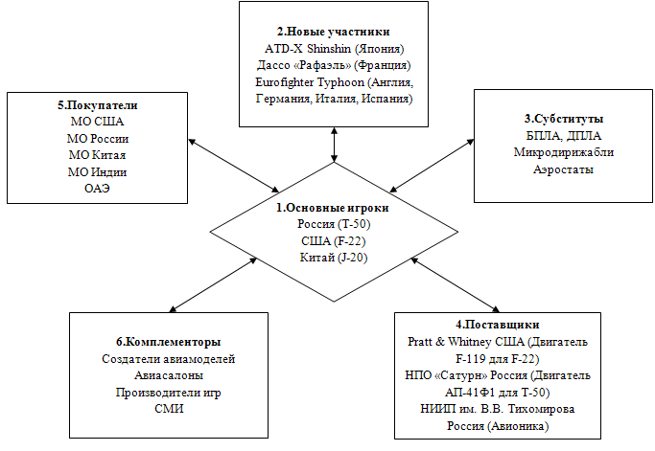

Рис. 2. Модель конкуренции в сегменте истребителей 5-го поколения

(на основе модифицированной модели М. Портера)

Элементами СС при её моделировании являются отдельные агенты[[7]](#footnote-7), соответствующие каждой из рассматриваемых подсистем. Таким образом, структура СС представляет собой многоуровневый фрактальный нагруженный граф , вершинами которого являются элементы системы, а ребрами – взаимосвязи между ними (см. рис. 3). Ресурсами, перемещаемыми во времени по ребрам, являются деньги, комплектующие при производстве ОАТ и т.д.

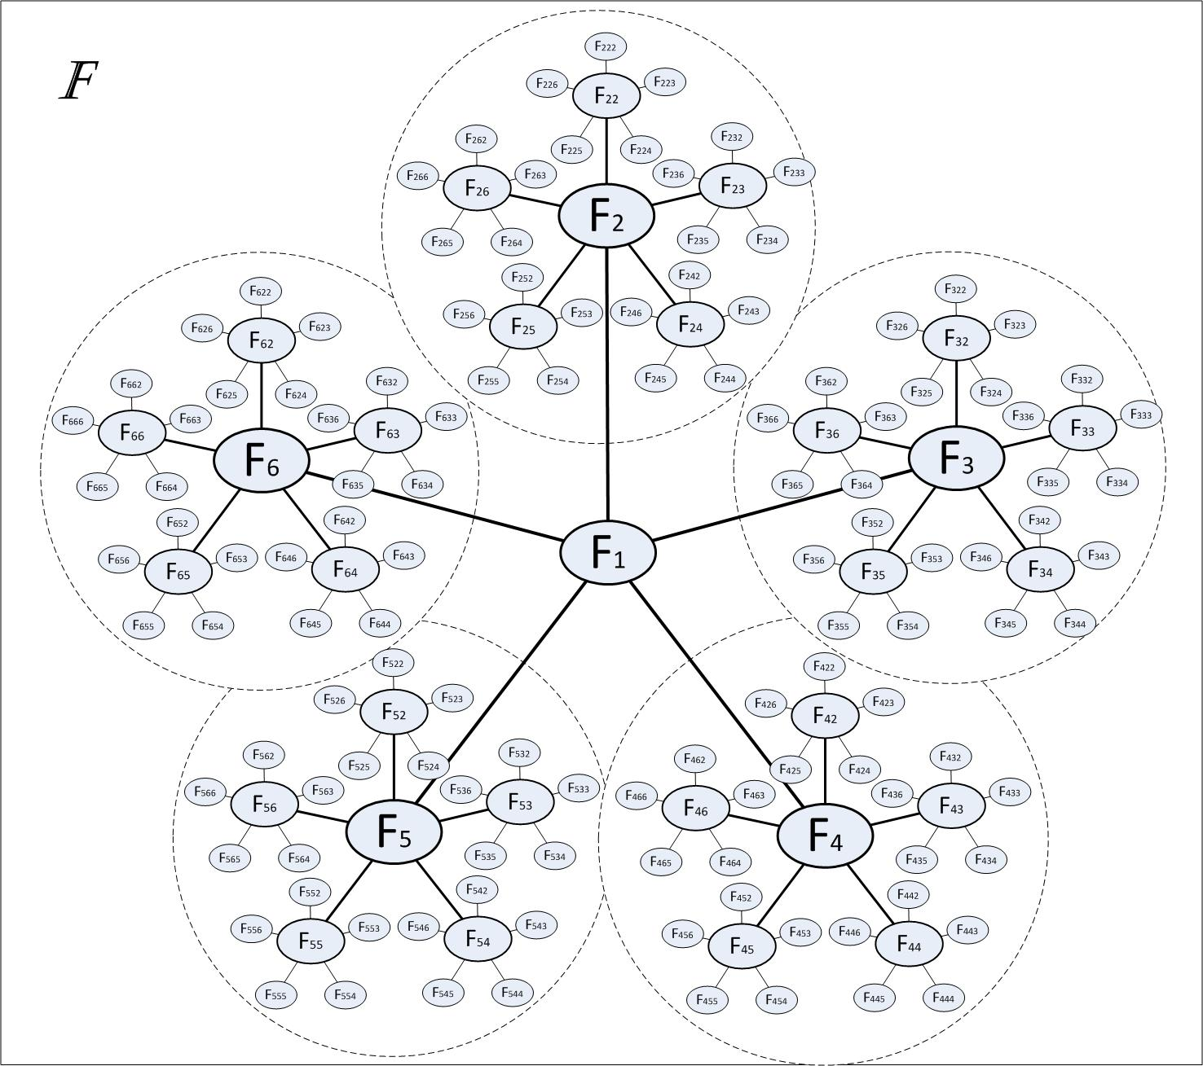

Рис. 3. Структура СС в виде фрактального нагруженного графа

Именно такое представление сектора ОАТ или рынка АП целиком позволяет компаниям анализировать ситуацию на рынке во всей полноте и с учетом максимального количества взаимосвязей, что в свою очередь обеспечивает выработку оптимальной стратегии развития.

Для авиационной техники построена упрощенная структура системы (рис. 4), где на верхнем уровне иерархии рассматривается модель конкуренции боевых пилотируемых ЛА . В качестве субститутов первого уровня здесь представлены беспилотные ЛА , на втором уровне (беспилотные дирижабли и планеры, для которых определяем по аналогии свои элементы системы конкуренции (поставщики, покупатели, новые участники, субституты и комплементоры).

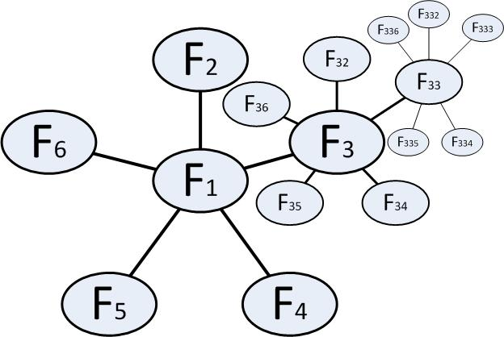

Рис. 4. Трехуровневая самоподобная модель конкуренции ЛА

**3. Методы теории игр для исследования конкуренции в авиастроении**

**3.1. Модели и методы теории игр**

Чаще всего методы теории игр находят применение в экономике, реже в других общественных науках — социологии, политологии. Крайне важное значение она имеет для искусственного интеллекта и кибернетики, особенно с проявлением интереса к интеллектуальным агентам. В данном разделе нами будут рассмотрены три модели теории игр (Бертрана, Курно, Штакельберга), а также основные методы решения игровых задач.

*Принцип минимакса*. Принцип оптимальности в антагонистических играх, выражающий стремление каждого из игроков к получению наибольшего гарантированного выигрыша, что, соответственно, максимально увеличит проигрыш соперника.

*Решения игр в смешанных стратегиях*. Если информация о действиях противной стороны будет отсутствовать, то игроки будут многократно применять чистые стратегии случайным образом с определенной вероятностью. Такая стратегия в теории игр называется смешанной стратегией. Смешанная стратегия игрока – это полный набор его чистых стратегий при многократном повторении игры в одних и тех же условиях с заданными вероятностями.

*Геометрический метод*. Решение игры в смешанных стратегиях допускает геометрическую интерпретацию, и, следовательно, решение задачи можно показать графически.

*Модель Бертрана* или конкуренция по Бертрану[1] – фирмы ведут себя некооперативно; предельные издержки фирм одинаковы и постоянны; функция спроса линейна; фирмы конкурируют, устанавливая цену на свою продукцию, и выбирают ее независимо и одновременно.

*Олигополия Курно*[[8]](#footnote-9) – на рынке действует фиксированное число N>1 фирм, выпускающих экономическое благо одного наименования; вход на рынок новых фирм и выход из него отсутствуют; фирмы обладают рыночной властью. Замечание: сам Курно не знал, что такое рыночная власть. Этот термин появился позднее; фирмы максимизируют свою прибыль и действуют без кооперации.

*Модель Штакельберга*[3] – отрасль производит однородный товар: отличия продукции разных фирм пренебрежимо малы, а значит, покупатель при выборе, у какой фирмы покупать, ориентируется только на цену; фирмы устанавливают количество производимой продукции, а цена на неё определяется исходя из спроса; существует так называемая фирма-лидер, на объём производства которой ориентируются остальные фирмы.

Анализ тенденций развития мировой авиапромышленной индустрии показывает, что основные производители всё чаще стремятся к созданию альянсов. В этом случае целесообразно применить теорию компромиссных игр, которая дает возможность построить такую теоретическую модель, в рамках которой игроки могут координировать свои действия друг с другом. В таком случае для каждого агента на рынке строятся две функции:

1. функция преимуществ (ФП), описывающая достижение фундаментальной цели, например, завоевание лидерства на рынке, увеличение прибыли, без учета цены её достижения и не учитывающая риски;
2. функция риска (ФР), минимизирующая издержки при достижении фундаментальной цели.

На каждом шаге при принятии решений агентом вычисляется, будет ли выгоднее стремиться к достижению намеченной цели без сотрудничества с другими агентами или вступить с кем-то из них в содружество.

Каждый агент обладает упорядоченным по приоритету списком возможных действий. Возможное действие зависит от действий, которые предпринимают другие участники. В системе из N агентов i-ый агент имеет функцию полезности , где – действие, предпринимаемое k-ым агентом. ФП отражает эффективность управляющего действия (управления) агента для скорейшего достижения поставленной цели (без учета затраченных ресурсов). ФР агента отражает величину израсходованных ресурсов (затраты на производство, НИОКР, продвижение, человеческие ресурсы, потребление энергии, временные траты и т.п.). В многоагентной системе ФП и ФР являются функциями многих переменных.

Обозначим ФП через , ФР – через , а через – совместную функцию, которая учитывает атрибуты, влияющие на значение как ФП, так и ФР управляющего действия. Для описания n-агентной системы введем совместную функцию 2n переменных:

(1)

где соответствуют набору ролей, в которых функцией полезности выступает ФП, а соответствуют набору ролей, в которых функцией полезности выступает ФР.

Назовем её функцией взаимозависимости (ФВ), где переменные соответствуют управлениям, которые доступны i-ому агенту для достижения поставленной цели. Переменные , где i=1,...,N показывают управляющие воздействия (управления), которые доступны i-ому агенту для уменьшения издержек. Используя ФВ, можно учесть существующие отношения между агентами, выступающими в разных ролях. Следовательно, ФВ описывает все варианты, которые могут повлиять на поведение участников многоагентной системы. При построении ФВ многоагентной системы (или ее части) можно руководствоваться влиянием ролей разных агентов друг на друга.

Для этого строим направленный ациклический граф (рис. 5), отображающий взаимные зависимости и влияния агентов друг на друга, при этом на графе изображаются как роли, преследующие достижение максимальной прибыли или лидерства на рынке, так и роли, стремящиеся к уменьшению издержек или снижению рисков.

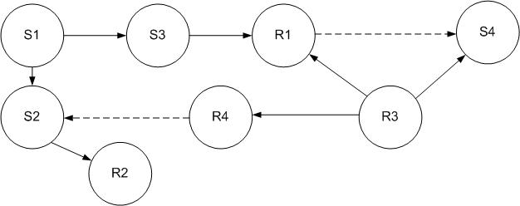

Рис. 5. Граф взаимного влияния четырех агентов

Наличие условных функций взаимозависимости позволяет существовать некоторой форме альтруизма в многоагентной среде. В противоположность категорическому альтруизму (categorical altruism), когда агент отказывается от своих предпочтений, чтобы другие агенты получили выигрыш, условные функции взаимозависимости вносят концепцию ситуационного альтруизма (situational altruism), благодаря которой агент может изменить свои предпочтения в зависимости от предпочтения другого, но уже не в одностороннем порядке.

**3.2. Математическая модель конкуренции в авиастроении**

Здесь приведена разработка теоретико-игровой модели взаимодействия элементов СС, позволяющей ЛПР от производителя ЛА принимать стратегические решения (рис. 6).

Задаются общие параметры игры: определяются функции спроса S(Q,p) и предложения P на рынке, прибыль П основных участников рынка в зависимости от объемов производства Q и затрат G. Затем исследуются состояния равновесия модели при стремлении достижения игроками своих целей (например, max прибыли или min издержек) при учете действий других игроков (однако без взаимного сотрудничества). Ставится задача: найти вектор X\* значений параметров KPI[[9]](#footnote-10) для построения оптимальной стратегии компании.

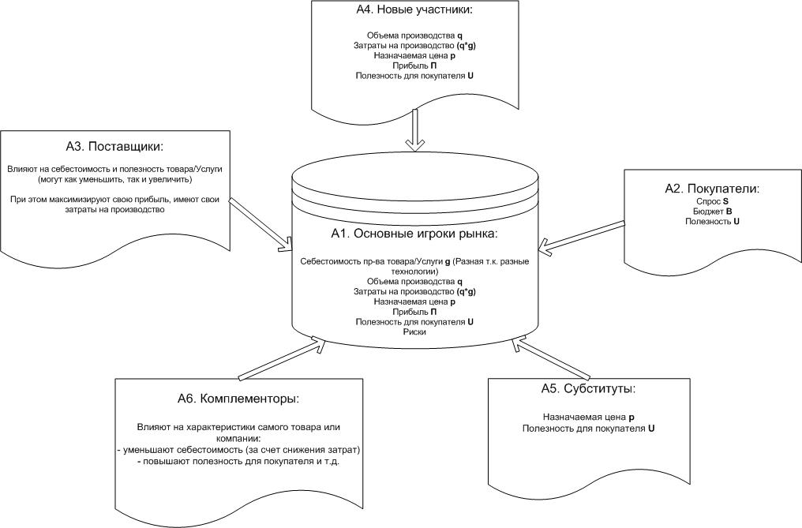

Рис. 6. Схема анализа конкуренции основных игроков отраслевого рынка

Себестоимость складывается из затрат на НИОКР, распределяющихся на каждую единицу продукта, а также из общих затрат на производство

(9)

Объем производства определяется исходя из стратегии компании и потребностей рынка (т.е. покупательского спроса S). Общие затраты составляют .

Рынок характеризуется потребительским спросом S. Предполагается, что обратная функция спроса на производимую конечную продукцию – линейная [[10]](#footnote-11):

(10)

где – суммарный объем выпускаемой продукции или общее предложение на рынке P, – запретительная цена на товар (), – параметр, характеризующий емкость рынка (). Тогда прибыль главного для нас игрока рынка с учетом (1) и (2) определяется как

(11)

(12)

(13)

(14)

где – существующие постоянные затраты i-го участника рынка, не зависящие от объема продукции.

Допустим, что удельные затраты на производство единицы продукта или услуги не зависят от объема выпуска , тогда поиск состояния равновесия можно выполнить по модели Курно[[11]](#footnote-12). В частности, прибыль i-го игрока:

(15)

(16)

Пусть в модели биматричной игры, которая соответствует дуополии на рынке, участвуют производители В1 и В2 и . Тогда

(17)

(18)

Согласно гипотезе Курно, игрок, максимизирующий свою прибыль, не предполагает реакции конкурента, поэтому . Отсюда следует, что оптимальный выпуск производителя В1 при заданном выпуске производителя В2 можно представить следующим выражениями:

(19)

(20)

В этом случае процесс перехода в состояние равновесия по модели дуополии Курно можно рассматривать как бесконечную многошаговую динамическую игру: сначала производитель В2 определяет свой оптимальный выпуск при заданном выпуске производителя В1, на следующем шаге производитель В1 дает свой оптимальный ответ на предыдущий ход конкурента, и т.д. Как показано в ряде работ[6] по теории игр, вне зависимости от начальных условий, выпуски будут стремиться к равновесным значениям. Их можно определить, рассматривая уравнения реакции (19) и (20) как систему алгебраических уравнений, в которой неизвестные выпуски принимают равновесные значения. Таким образом, равновесные выпуски при производстве изделий, производимых B1 и B2, примут следующие значения:

(21)

(22)

Далее рассмотрим метод получения результатов конкурентного анализа. Итоги расчета будут представлены в виде графика прибылей основных игроков, рекомендаций ЛПР и диаграмме распределения долей высокотехнологичного рынка.

График прибылей для основных игроков (MP) строится на основании суммарной прибыли каждого отдельного игрока, которая считается как результат произведения прибыли за единицу товара на объем производства:

(23)

Для определения рекомендаций ЛПР требуется сравнить прибыль, объем производства и взаимодействия всех агентов До и После проведения конкурентного анализа. Список взаимодействий позволяет давать рекомендации по выбору возможных (новых) поставщиков и потребителей. Для этого нам потребуется представить в виде векторов взаимосвязи агентов (L) с начальными и конечными поставщиками (Ldн,Ldн) и потребителями (Lcн,Lcн), после чего вычислить их разницу:

(24)

(25)

Таким образом, мы получим вектора изменений списка поставщиков ( и потребителей (, где компонента 0 будет означать отсутствие изменений, 1 – появление новой связи и (-1) – исчезновение старой связи, что в свою очередь и является рекомендацией по выбору для ЛПР. Назначаемая цена и объем производства предлагаются ЛПР, исходя из установившегося равновесия на рынке данного продукта (изделия).

Рекомендации по выбору стратегии основываются на распределении долей рынка. Стратегия «Лидер» предлагается игроку с наибольшей занятой долей рынка. Выбор стратегии «Бросающий вызов лидеру» упрощен. Будем считать, что такой стратегии придерживаются 25% игроков, чьи доли рынка максимально приближены к доле, занимаемой лидером. Все остальные игроки считаются «следующими за лидером».

Рассмотрим диаграмму распределения долей рынка. Доля рынка для i-го основного участника (Di) вычисляется по формулам:

(26)

(27)

Здесь Pобщ – общее положении игроков на рынке. Оно складывается из суммы частных положений на рынке для i-го игрока, которые считаются как:

(28)

В этой формуле ki – это коэффициент, получаемый для каждого игрока в результате сравнения М одинаковых характеристик (Xi и Xj) товара i-го игрока со всеми его конкурентами (kij). Таким образом:

(29)

(30)

**3.3. Разработка модели поведения агентов**

Алгоритм инициации модели для проведения конкурентного анализа представлен и алгоритм принятия решения i-ым агентом представлен на рис. 7.

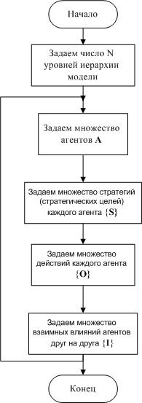 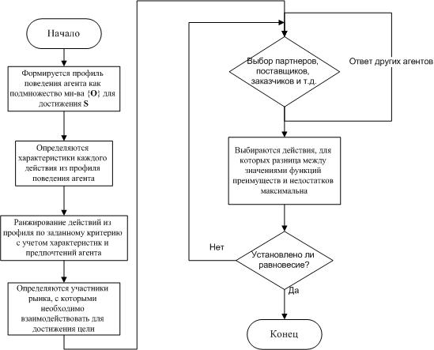

Рис.7. Схемы алгоритма инициации модели конкурентного анализа и алгоритма принятия решений агентом

Определим вычислительную сложность алгоритма установления взаимодействия между парой агентов. Предположим, что у нас имеется n агентов. Поскольку не так просто исключить возможность взаимодействия (скажем, утвердить, что i-ый агент совершенно точно на этой итерации не будет взаимодействовать с j-ым агентом), то потенциально, каждый i-ый агент может взаимодействовать с любым другим из оставшихся n-1 агента. То же верно и для худшего случая, поэтому для набора из n агентов придется проделать n\*(n-1)вычислений. Таким образом, вычислительная сложность алгоритма выбора взаимодействий между агентами будет О(n\*(n-1)). Такая задача принадлежат к *классу NP* и имеет *экспоненциальную сложность*.

Определим вычислительную сложность алгоритма изменения параметров агентов. Поскольку параметры агентов меняются по итогам установления взаимодействий между ними (в конце каждой итерации), то для набора из n агентов, обладающего некоторым количеством параметров (количество параметров является константой) получим, что количество производимых вычислений будет n\*C, где C – константа – количество параметров агентов. Таким образом, сложность данного алгоритма: О(n\*C) – *линейная* и относится к *классу P*

Комбинируя данные алгоритмы, мы получаем, что для достижения условий равновесия нам потребуется повторить эти операции m раз. Таким образом, общая вычислительная сложность алгоритмов будет О(m\*n\*(n-1)\*С). То есть, мы решаем задачу методом грубой силы (brute force) – полным перебором. Общая задача принадлежит к *классу NP* и имеют *экспоненциальную сложность*.

Для оптимизации работы общего алгоритма можно использовать *метод ветвей и границ* или *распараллеленные вычисления.*

**4. Концептуальная схема конкурентного анализа продукта**

Рассмотрим этапы разработки продукта/концепции услуги, учитывая их взаимосвязь с построенными ранее моделями:

* **Научно-технический:** определение характеристик (ТТД), подбор комплектующих, выбор поставщиков;
* **Технологический:** достижение договоренности с поставщиками комплектующих, получение прототипа продукта;
* **Экономический**: выбор наилучшей стратегии, выбор агентов для сотрудничества (компромиссная игра), влияние на комплементоров, продвижение продукта, улучшение и модификация продукта.

Для развернутого представления процесса конкурентного анализа на каждом этапе жизненного цикла летательного аппарата (ЛА) как продукта была построена концептуальная схема, представленная на рисунке 8.

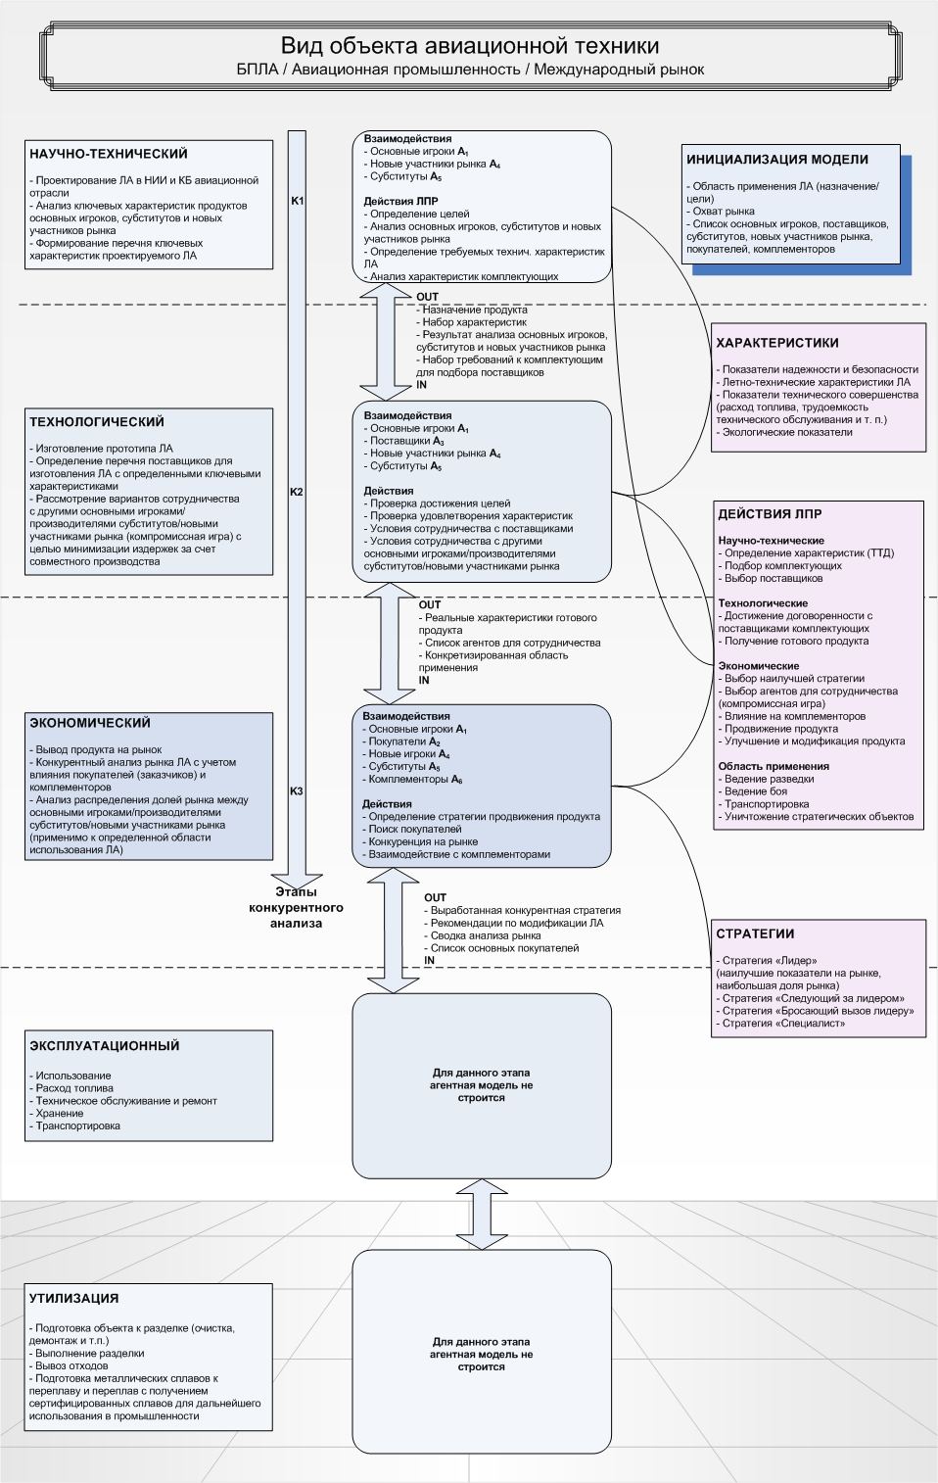

Рис. 8. Концептуальная схема конкурентного анализа в авиастроении

**5. Разработка высокоуровневой архитектуры SaaS-приложения**

Разрабатываемое SaaS-приложение имеет клиент-серверный (КС) тип архитектуры информационной системы (ИС). Для решения задачи, нами была выбрана трехуровневая клиент-серверная архитектура, включающая в себя следующие уровни: пользовательский интерфейс, сервер приложений и сервер баз данных. Данная модель представляет собой следующее:

* на стороне клиента располагается только пользовательский интерфейс, обеспечивающий взаимодействие и передачу данных на серверную часть;
* сервер приложений содержит в себе бизнес-логику, обрабатывает запросы от клиента, передает их серверу БД, получает ответ и возвращает полученный результат;
* сервер баз данных обеспечивает управление данными.

Реализация данного подхода изображена на рис. 9.

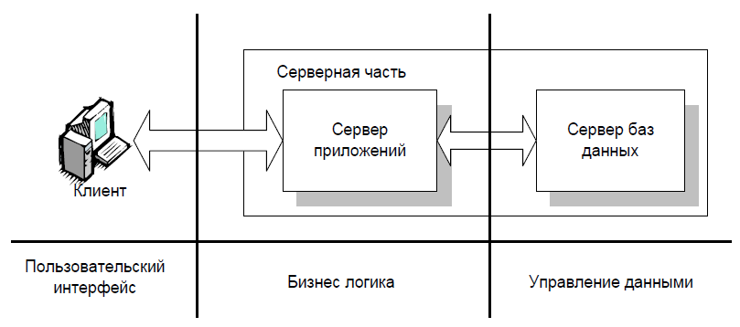

Рис. 9. Трехуровневая клиент-серверная архитектура

Перейдем к рассмотрению плюсов и минусов данной модели. Её плюсами являются:

* при использовании тонкого клиента снижаются требования к ПК клиента; на клиенте расположен только пользовательский интерфейс, доступ к которому пользователь, как правило, получает посредством браузера;
* между клиентской программой и сервером приложений передается лишь минимально необходимый поток данных (аргументы вызываемых функций и возвращаемые ими значения);
* снижение нагрузки на сервер данных и, как следствие, повышение скорости работы системы в целом;
* упрощение наращивания функциональности и обновления ПО.

Её минусами является:

* увеличение расходов на администрирование и обслуживание серверной части.

Высокоуровневая архитектура[8] web-системы представлена на рис. 10.

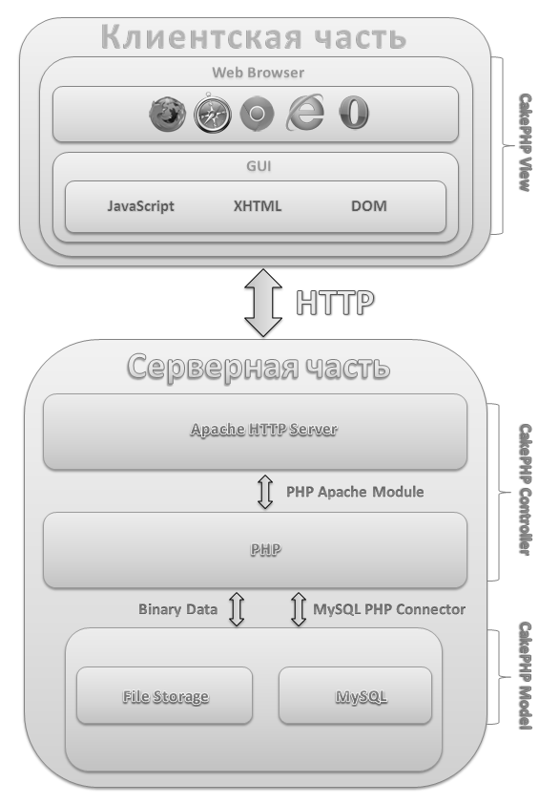

Рис. 10. Высокоуровневая архитектура системы

**6. Выбор средств разработки программной системы**

**6.1. Концепция MVC**

Концепция MVC (Model - View - Controller/Модель - Вид (Представление) - Контроллер) – это схема, дающая возможность быстро разработать модульное и расширяемое приложение. Разбивка приложения на отдельные блоки (виды, модели и контроллеры) позволяет вести разработку прямо «на ходу» Новые возможности легко могут быть добавлены, а старые изменены. Модульная структура приложения позволяет разработчику и дизайнеру работать одновременно. Стандартная схема архитектуры «Модель-Вид-Контроллер» изображена на рис. 11:

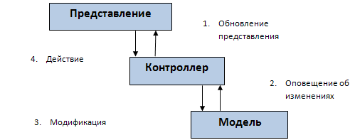

Рис. 11. Схема разработки ПО MVC

Рассмотрим данную схему подробнее. Шаблон MVC содержит в себе три основных компонента:

* *Модель* – отвечает за предоставление данных и методов работы с ними, а также реагирует на запросы, изменяя свое состояние. Модель отображает внутреннее устройство системы.
* *Вид (Представление)* **–** отвечает за отображение информации, поступающей из системы или в систему.
* *Контроллер –* обеспечивает связь между пользователем и системой. Он получает данные от пользователя (через Вид) и передает их в Модель, и наоборот, получает сообщения от Модели и передает их в Вид.

**6.2. Выбор СУБД для реализации БД**

Система управления базами данных (СУБД) – совокупность программных и лингвистических средств общего или специального назначения, обеспечивающих управление созданием и использованием баз данных.

Так как разрабатываемое нами SaaS-приложение конкурентного анализа имеет клиент-серверный тип архитектуры информационной системы, то при выборе СУБД мы будем ориентироваться на клиент-серверный способ доступа к БД. Клиент-серверная СУБД может рассматриваться как распределенная система, в которой все запросы создаются на одном узле (клиент), а вся обработка выполняется на другом (сервер), если считать для простоты, что имеется лишь один узел клиента и один узел сервера.

Выделим основные СУБД, отвечающие нашим требованиям:

* Oracle
* PostgreSQL
* MySQL

Мы остановили свой выбор на СУБД MySQL по следующим причинам:

* На подавляющем большинстве хостингов по умолчанию имеется доступ к СУБД MySQL, чего нельзя сказать о PostgreSQL и Oracle (доступ к ним предоставляется, как правило, за отдельную плату).
* MySQL является наиболее распространенной СУБД, вследствие чего образует вокруг себя активное сообщество и развитую службу поддержки.
* До начала разработки SaaS-приложения конкурентного анализа наибольший опыт работы мы имели именно в среде MySQL.

**6.3. Особенности использования фреймворка CakePHP**

Фреймворк CakePHP – это программный каркас (framework) для создания веб-приложений[[12]](#footnote-13), написанный на языке PHP и построенный на принципах открытого ПО. CakePHP реализует паттерн «Модель-Вид-Контроллер» (MVC).

Причин, по которым был выбран данный программный каркас, несколько:

* бесплатность и открытость программного кода ядра;
* MVC архитектура;
* простое добавление модулей;
* возможность локализации;
* гибкая система кэширования;
* механизм, обеспечивающий безопасность и сохранность данных;
* развитая система общения с БД (PostgreSQL, MySQL, SQLite);
* генерация программного кода по схеме базы данных;
* компоненты для генерации и заполнения форм;
* простое внедрение AJAX-технологии.

Важно отметить, что программирование на CakePHP базируется на особых соглашениях (наименование таблиц БД, файлов) и нотациях (например, lowerCamelCase[[13]](#footnote-14)). Может показаться, что подобные ограничения негативно сказываются на гибкости, однако на практике оказывается, что, при поддержке требуемых соглашений процесс разработки только ускоряется, а гибкость совершенно не страдает.

**7. Представление системы в нотации UML**

**7.1. Диаграммы прецедентов**

Перейдем к подробному рассмотрению взаимодействия нашей системы с экторами, в роли которых выступают как сотрудники, поддерживающие разрабатываемую систему, так и внешние пользователи и специалисты. Проанализируем поведение каждого из них, опираясь на диаграммы прецедентов внешней (рис. 12) и внутренней (рис. 13) частей системы.

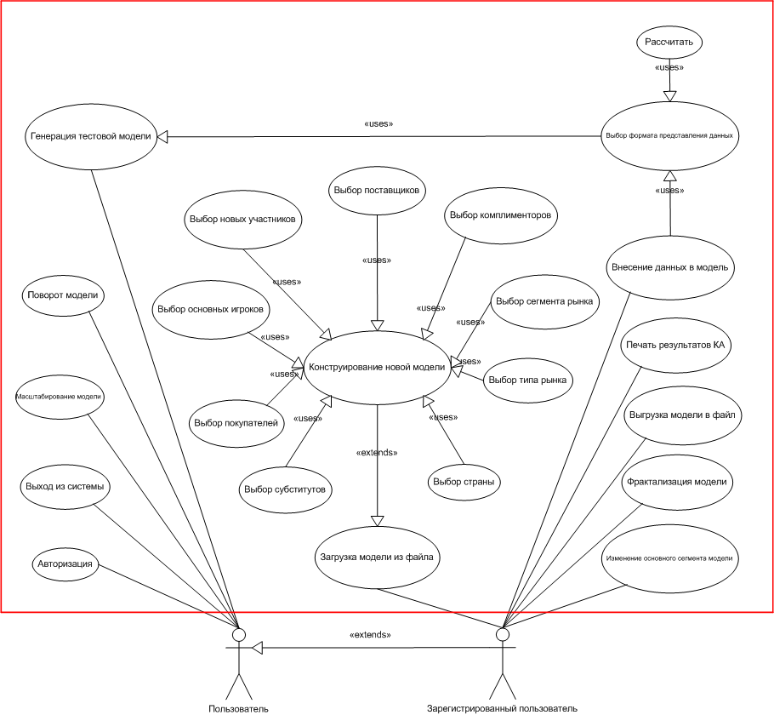

Рис. 12. Диаграмма вариантов использования внешней части системы

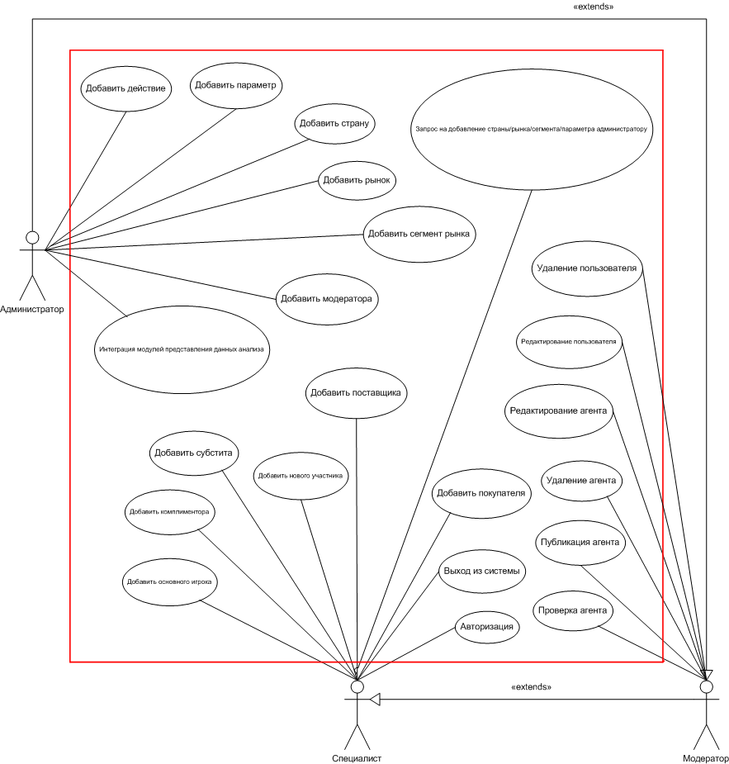

Рис. 13. Диаграмма вариантов использования внутренней части системы

**7.2. Диаграмма классов**

Диаграмма классов представлена на рис.14 и играет важную роль в процессе разработки SaaS-приложения КА. Опираясь на нее, мы проектируем архитектуру БД, то есть самый фундаментальный уровень системы. Тщательная подготовка и проектировка необходимы, потому что чем дальше мы двигаемся в процессе разработки приложения, тем сложнее совершать какие-либо изменения в его архитектуре.

**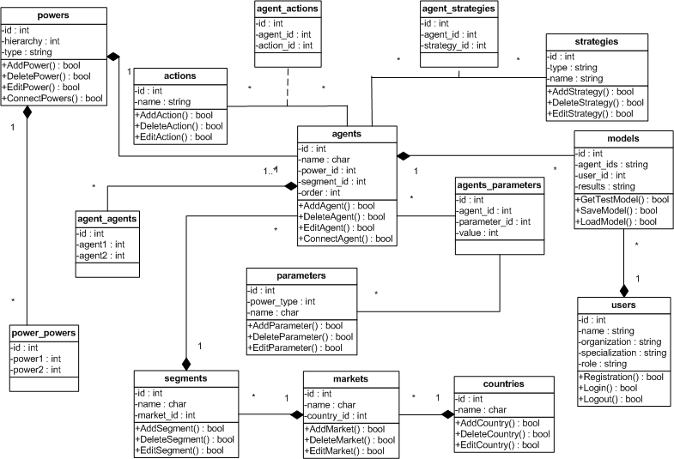**

Рис. 14. Диаграмма классов

**7.3. Диаграмма активности**

Рассмотрим диаграмму активности (рис. 15).

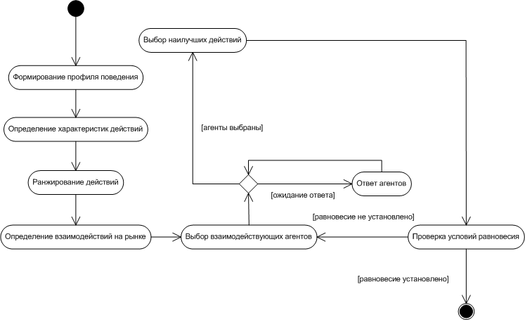

Рис. 15. Диаграмма активности

**7.4. Проектирование архитектуры БД**

Здесь подробно представлено устройство базы данных приложения (рис. 16).

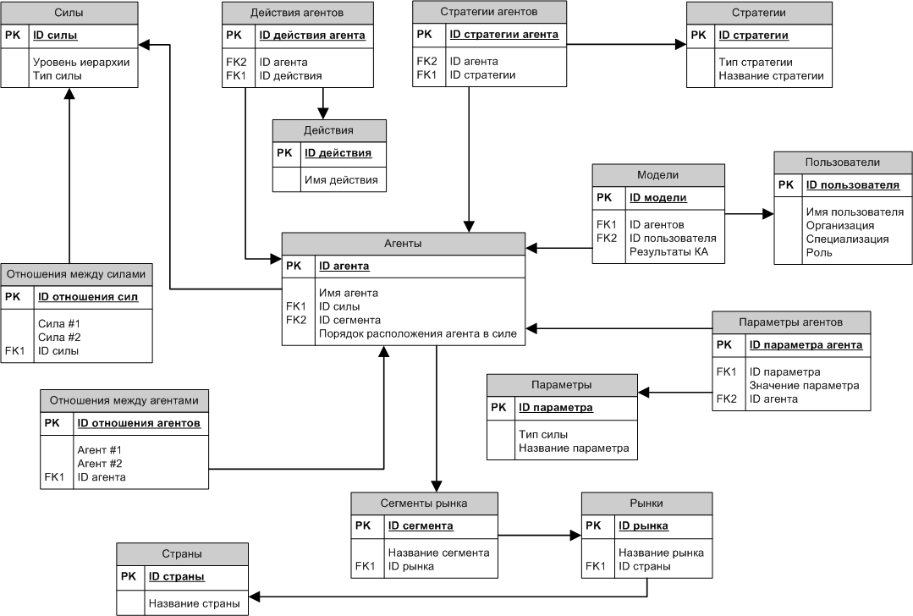

Рис. 16. Схема базы данных системы

**8. Разработка GUI**

#### 8.1. Структура и интерфейсы портала

Для успешного продвижения проектируемого SaaS-приложения, а также с целью создания активного сообщества вокруг него, было решено разработать информационный портал. Модель интерфейса главной страницы представлена на рис. 17.

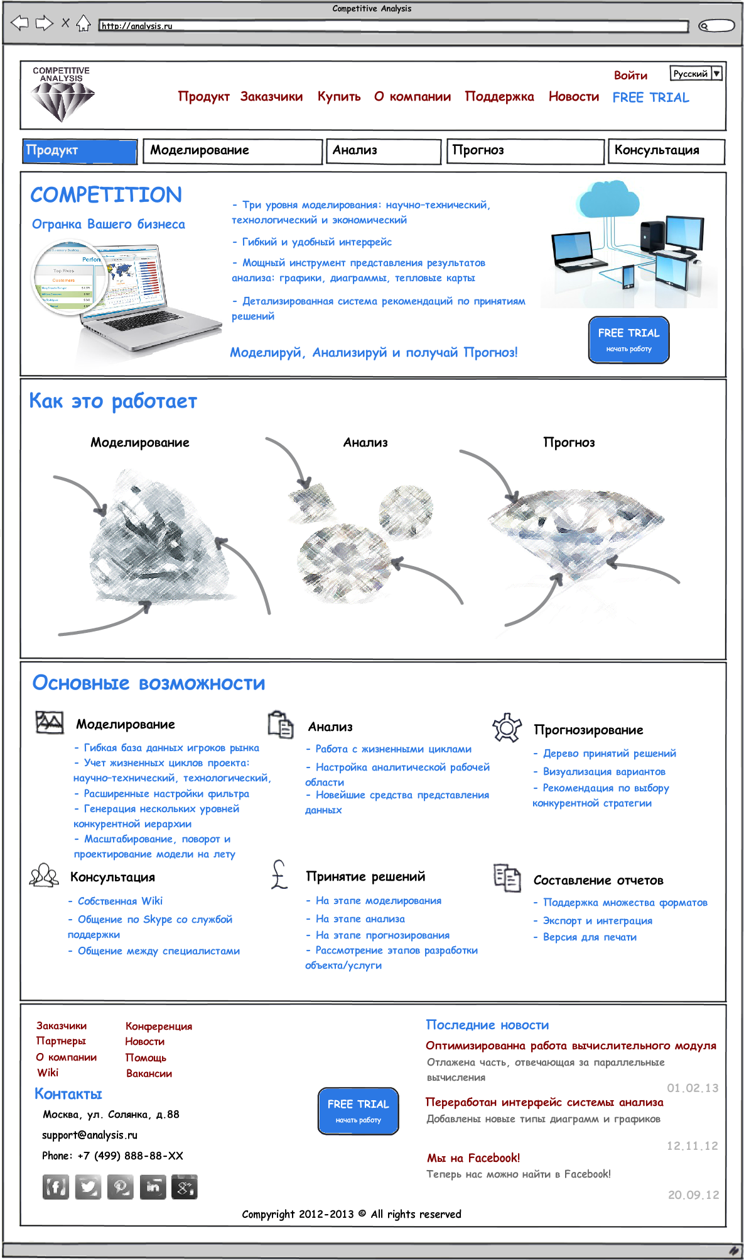

Рис. 17. Интерфейс главной страницы информационного портала

Работа с приложением представлена в трех режимах: моделирование, анализ и прогнозирование. На этапе моделирования будет строиться взаимоотношение агентов, задаваться параметры и пр. На этапе анализа будет рассматриваться первичная обработка данных, полученных на первом этапе. Прогнозирование будет формировать предложения для ЛПР.

**8.2. Разработка форм ввода данных пользователем (моделирование)**

Перечислим основные блоки, на которые подразделяются формы ввода:

* основной блок;
* блок конструирования модели;
* блок редактирования характеристик и связей агента.

В состав основного блока входит работа с моделью, настройки рынка, работа с агентами, формат вывода. Дизайн одной из составных частей основного блока представлены на рис. 18.

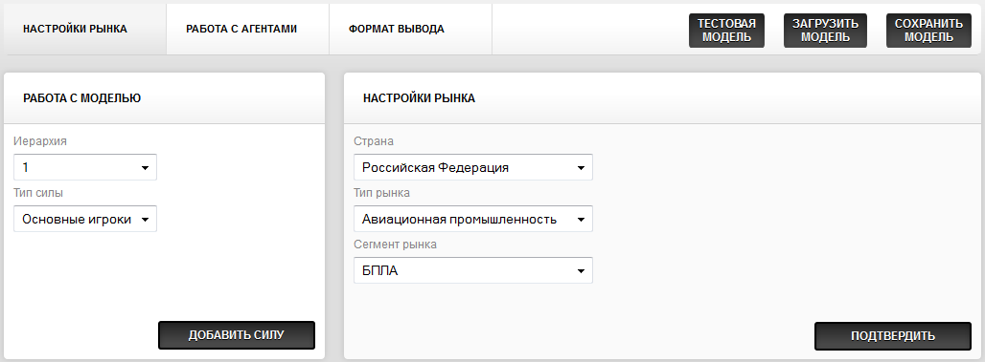

Рис. 18. Основной блок ввода данных. Работа с моделью и настройки рынка

При клике на агента в блоке конструирования модели (рис. 19), вызывается блок редактирования характеристик и связей агента, проиллюстрированный на рис. 19.

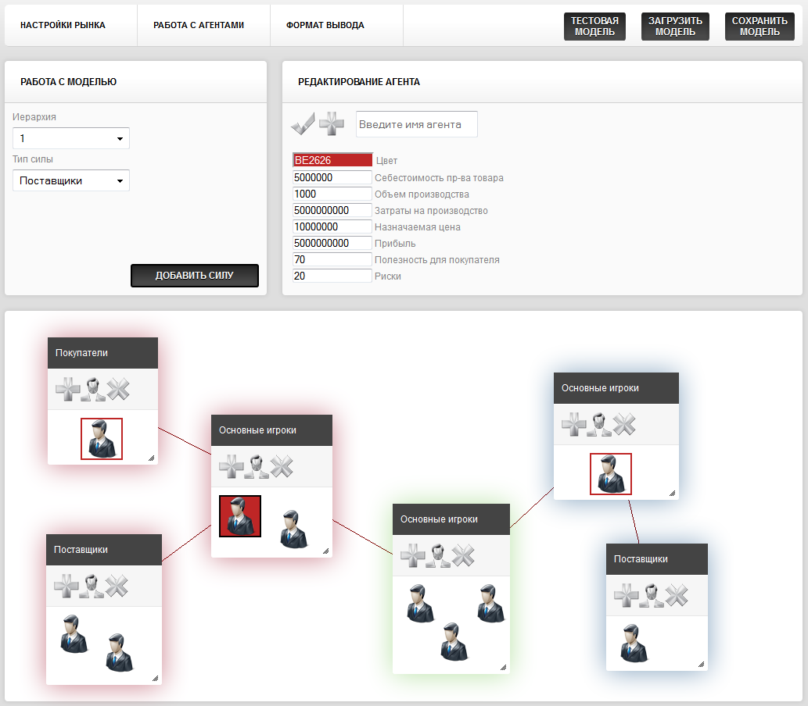

Рис. 19. Блок редактирования характеристик и связей агента. Конструирование модели

**8.3. Диаграммы и графики для представления данных (анализ)**

На этапе представления данных будет создано уникальное BI-пространство – страница с графиками, диаграммами и схемами, набор и расположение которых определяется самим пользователем в режиме реального времени. Таким образом, аналитик сможет организовывать свою работу наиболее удобным образом. Варианты представления данных приведены на рисунках ниже.

На рисунке 20 представлена тепловая карта продукта, выделяющая сильные (отмечено зеленым) и слабые (отмечено красным) его стороны.

#### D:\Аспирантура\Поступление\add\d_airplane2.png

Рис. 20. Тепловая карта

Набор графиков, диаграмм и схем представлен на рисунке 21. Среди них выделены гистограммы, круговые и линейные диаграммы, точечные и пузырьковые диаграммы, диаграммы с областями, пирамидальные диаграммы. Также предусмотрено упрощенное представление данных через сравнительные таблицы.

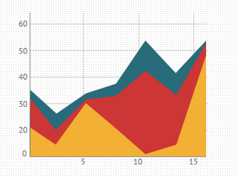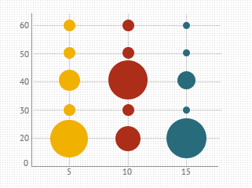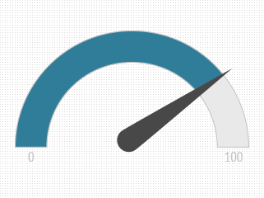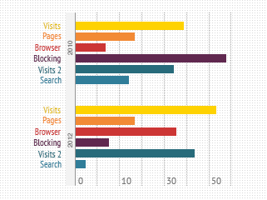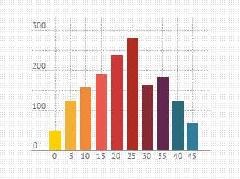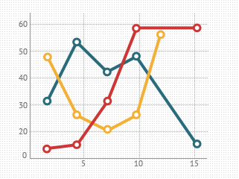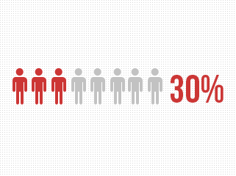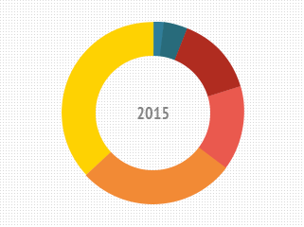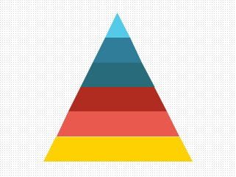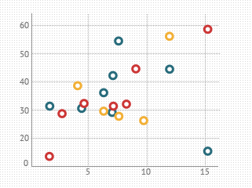

Рис. 21. Виды графиков для представления данных

#### 8.4. Описание формы вывода результатов (прогнозирование)

Перейдем к описанию формы вывода результатов КА (рис. 22). Данная часть разрабатываемого SaaS-приложения является ключевой, поскольку цель работы – получить инструмент, анализирующий ситуацию на рынке (в конкретном его сегменте). Важно заметить, что анализ проводится как для выбора стратегии конкретной организации (как правило, это лицо, конструирующее модель М. Портера), так и для получения представления о рынке в целом. Исходя из этих соображений, мы разбили форму вывода результатов на две большие части: *рекомендации организации* и *конкурентный анализ ситуации в сегменте рынка.* Рекомендации организации содержат в себе предложения по:

* выбору стратегии;
* выбору поставщиков;
* выбору покупателей;
* изменению назначаемой цены;
* изменению объема производства.

Конкурентный анализ ситуации в сегменте рынка дает общую оценку состояния рынка с учетом всех его игроков. Предлагаются следующие решения:

* график прибылей игроков;
* распределение долей рынка по игрокам (диаграмма-торт/Гант).

Таким образом, лицо, проводящее конкурентный анализ получает полную и подробную информацию о ситуации в сегменте рынка, сравнительную таблицу характеристик конкурентов, рекомендации, относительно выбора стратегии и принимаемых решениях .

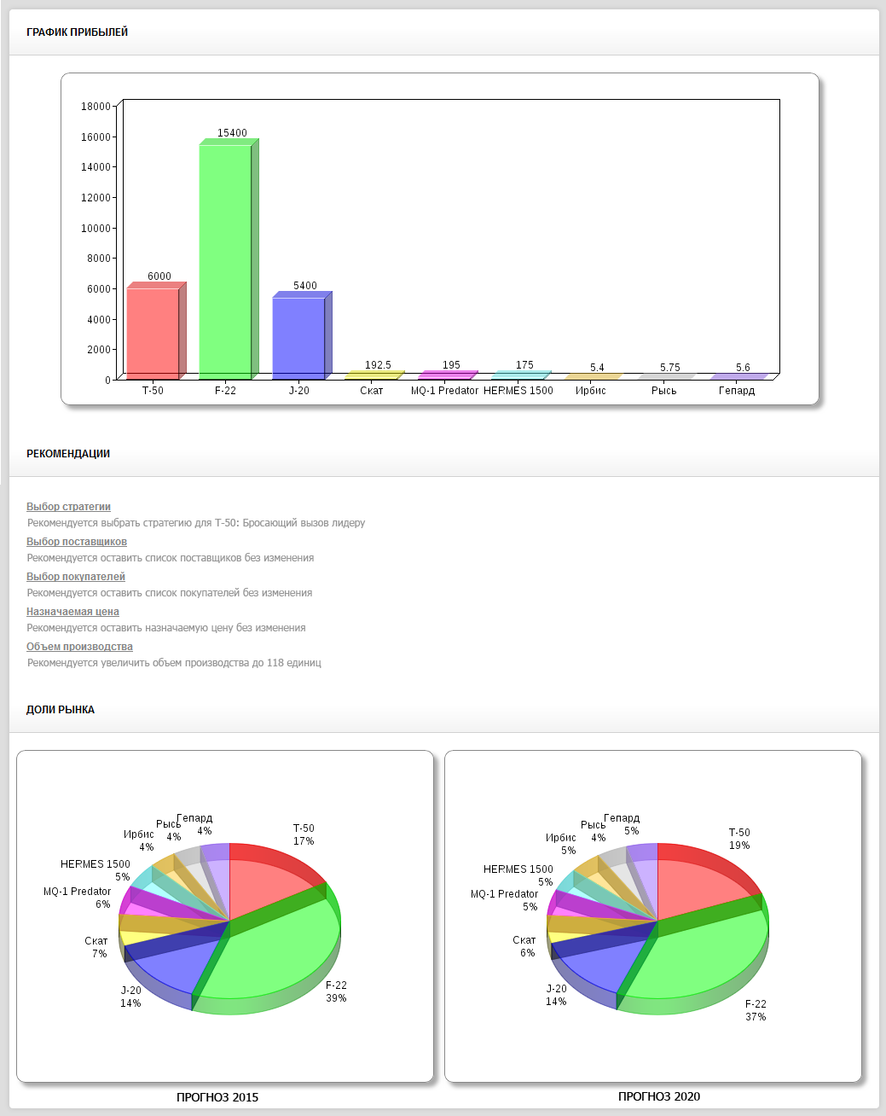

Рис. 22. Результат выполнения КА

**Заключение**

В результате проделанной работы решены следующие задачи:

1. С помощью методов конкурентного анализа (КА) выполнен анализ конкуренции в секторе истребителей 5-го поколения, беспилотных летательных аппаратов (БПЛА) и микродирижаблей (МД).
2. Разработана математическая модель конкуренции летательных аппаратов (ЛА) на базе методов и моделей теории игр.
3. Разработана математическая модель и алгоритм поведения агентов в процессе реализации конкурентной стратегии в авиастроении.
4. Описаны основные концепции организации GUI, спроектирован интерфейс главной страницы информационного портала, разработаны формы ввода данных и вывода результатов.

Сформированы основные направления научной работы:

1. Оптимизация и детализация разработанных алгоритмов.
2. Математическое доказательство работоспособности и эффективности предложенных алгоритмов. Частичное формирование их как лемм и теорем. Расчет вычислительной сложности.
3. Доказательство универсальности применения алгоритмов (любой рынок олигополии).
4. Построение блок-схем и подготовка псевдокода на основе доказанных алгоритмов.
5. Финальная разработка макетов GUI.
6. Программирование вычислительного модуля.
7. Описание и программирование вспомогательных модулей.
8. Разработка информационного портала, верстка страниц.
9. Интеграция SaaS-приложения с системой интернет-мониторинга и конкурентной разведки «Avalanche» для автоматизированного получения актуальных данных о высокотехнологичных компаниях на рынке.

**Список литературы**

1. Bertrand, J. Book review of theorie mathematique de la richesse sociale and of recherches sur les principles mathematiques de la theorie des richesses // Journal de Savants. - 1883. - v.67. - P. 499–508.
2. *Brandenburger A.M., Nalebuff B.J.* Co-opetition: A revolutionary mindset that combines competition and cooperation. - NY: Currency Doubleday, 1998. - 288p.
3. Marktform und Gleichgewicht – Вена, 1934.
4. *Moore J.F*. The Death of Competition. - NY: Harper Business, 1996. - 297p.
5. *Porter, M. E.* Competitive strategy. New York: Free Press, 1980.
6. Петросян Л.А., Зенкевич Н.А., Семина Е.А. Теория игр: Учеб. Пособие для ун-тов – М.: Высшая школа, Книжный дом «Университет», 1998. – 304с.
7. *Портер М.* Конкуренция. – М.: Издательский дом «Вильямс», 2005. – 608с.
8. *Розенфельд Л., Морвиль П.* Информационная архитектура в Интернете, 2-е издание. – СПб: Символ-Плюс, 2005. – 544с.
9. *Смит А.* Исследование о природе и причинах богатства народов. - М.: ЭКСМО, 2007. - 960с.
10. Темников Ф.Е., Волкова В.Н. Методы формализованного представления систем: учеб. пособие – М.: ИПКИР, 1974.
11. *Бабенко Е.А., Клёнов Е.А.* Разработка SaaS-приложения конкурентного анализа сектора беспилотных летательных аппаратов. В трудах 11-ой Международной конференции «АВИАЦИЯ И КОСМОНАВТИКА – 2012», Москва 13 ноября 2012.
12. Программно-аппаратный комплекс Competition конкурентного анализа сегмента рынка / Зарегистрирован в Государственном реестре Госстандарта России 25 дек 2012. Авторы: Бабенко Е.А., Клёнов Е.А., Ершов Д.М., Скородумов В.С. Москва 2012.

1. Виды конкуренции. URL: <http://apst.ru/studio/base/advertising/types/> (дата обращения: 20.04.2013). [↑](#footnote-ref-1)
2. Trimble S. Lockheed delivers first production F-35 to US Air Force. URL: <http://www.flightglobal.com/articles/2011/05/09/356429/lockheed-delivers-first-production-f-35-to-us-air-force.html> (Дата обращения 30.03.13). [↑](#footnote-ref-2)
3. Табачук И., Ташкеев Л. Угрозы с предельно малых высот // Воздушно-космическая оборона. 2007. URL: <http://www.vko.ru/> (Дата обращения: 02.04.13). [↑](#footnote-ref-3)
4. РосАэроСистемы. URL: <http://rosaerosystems.ru/aero/obj597> (Дата обращения: 20.03.13) [↑](#footnote-ref-4)
5. РосАэроСистемы. URL: <http://rosaerosystems.ru/aero/obj20> (Дата обращения: 20.03.13) [↑](#footnote-ref-5)
6. РосАэроСистемы. URL: <http://rosaerosystems.ru/aero/obj7> (Дата обращения: 20.03.13) [↑](#footnote-ref-6)
7. Агент – в теории ИИ (искусственного интеллекта) разумная сущность, наблюдающая за окружающей средой и действующая в ней, при этом её поведение рационально в том смысле, что она способны к пониманию и её действия всегда направлены на достижение какой-либо цели. Основные свойства агентов: автономия, интеллектуальность, наличие жизненной цели, расположение во времени и пространстве. [↑](#footnote-ref-7)
8. Экономическая теория. Модель Курно. URL: <http://www.grandars.ru/student/ekonomicheskaya-teoriya/model-kurno.html> (Дата обращения: 15.03.13) [↑](#footnote-ref-9)
9. Параметры игровой модели определяются индивидуально для каждого сегмента рынка, как правило, на базе **ключевых показателей эффективности (KPI – Key Performance Indicators)** в сторонудостижения стратегических целей компании на данном рынке. [↑](#footnote-ref-10)
10. Герасименко В.В. Метод определения спроса на основе анализа цен и объемов продаж. URL: <http://www.elitarium.ru/2010/01/13/metod_opredelenija_sprosa.html> (Дата обращения: 07.03.13) [↑](#footnote-ref-11)
11. Cournot A. Recherches sur les principles mathematique de la theorie des richesses. Paris, 1938. Ch. VII. [↑](#footnote-ref-12)
12. Определение CakePHP. Википедия. URL: <http://ru.wikipedia.org/wiki/CakePHP> (Дата обращения: 05.03.13) [↑](#footnote-ref-13)
13. Определение CamelCase. Википедия. URL: <http://ru.wikipedia.org/wiki/CamelCase> (Дата обращения: 11.03.13) [↑](#footnote-ref-14)